**INFORME MAMOGRAFICO**

Nombre Paciente :

**Edad** : 35 años

R.U.T. :

**Procedencia** : **13309 - CONSULTORIO JULIO ACUÑA P.**

**Fecha examen** : 09-10-2020

**Fecha informe** : 23-10-2020

**MAMOGRAFIA DIGITAL BILATERAL Y COMPRESION DERECHA:** (Proyecciones cráneo caudales y oblicuo medio lateral).

Antecedentes familiares con cáncer de mama (madre).

No aporta exámenes previos.

**Hallazgos:**

Piel y tejido subcutáneo sin alteraciones.

Parénquima glandular mamario de densidad normal, sin evidencias de lesión tumoral.

No hay microcalcificaciones sospechosas.

**Impresión:**

Mamografía bilateral sin signos de malignidad.

BIRADS 2.

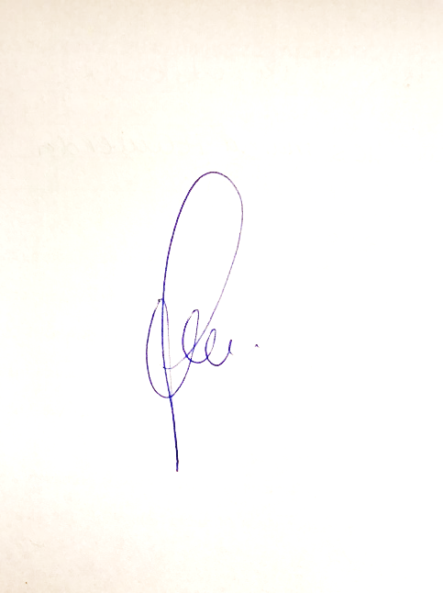

Atentamente,

**Dra. Sandra Loyola Zunino**

**Médico Radiólogo**

SLZ/slz